Останній герой

Сценарій гри для учнів 7-9 класів

Мета: повторити та закріпити знання учнів з географії материків та океанів, розширити їх географічний світогляд, формувати такі якості, як кмітливість та винахідливість.

Обладнання: на сцені карта півкуль та плакат з написом гри.

ХІД ГРИ

Під музику учасники гри 11 школярів виходять на сцену. Кожен запалює свою свічку, яка збереже його в довгих мандрах навколо світу.
Ведучий. Спочатку ми повинні вибрати острів, на який полетимо літаком, тому кожен учасник гри вибирає папірець з назвою острова. Після роздумів, він повинен сказати, де знаходиться цей острів, та показати його на карті. Пропонуються такі острови:
о. Пасхи – Тихий океан , о. Ява, о. Тасманія, о. Мадагаскар, о. Фіджі,

Якщо учасники гри не змогли показати свій острів на карті, той їм допомагають глядачі та ведучий.
Ведучий. Зараз ми вирушаємо на цей острів, але в літаку лише десять місць. Кожен повинен подумати та залишити на материку зайвого гравця, який на його думку, не зможе витримати випробування.
У кожного гравця є табличка з його ім’ям. Гравці повинні написати на аркуші паперу ім’я зайвого гравця. У кого вийде найбільше голосів –– той і залишиться поза грою, гасить свою свічку. Залишається 10 гравців.
Ведучий. Під час подорожі навколо земної кулі необхідно знати хоча б одну з міжнародних мов. Кожному з вас надійшло повідомлення. Вам необхідно його перекласти.
Dear friends!
We wish you good luck and success in our game THE LAST HERO, if you lose, don’t worri. It is only a game.
(Шановні друзі!
Ми бажаємо вам удачі та успіхів у вашій грі «Останній герой». Якщо ви програєте, не хвилюйтесь. Це лише гра.)
Поки гравці перекладають текст, у залі глядачам роздають аркуші паперу. Кожен глядач повинен написати своє прізвище та ім’я героя, який на його думку, залишиться останнім героєм. Потім папірці збирають та в кінці гри порівнюють з результатом.
Через кілька хвилин гравці читають текст свого перекладу. Гравець, у якого текст перекладений правильно, отримує захисний щит. Решта гравців на аркушах паперу пишуть ім’я зайвого гравця. Лишається дев’ять гравців.
Ведучий. На цьому етапі гри захисний щит отримає той учасник, який відповість на найбільшу кількість запитань. Кожен учасник по порядку вибирає папірець із питанням.
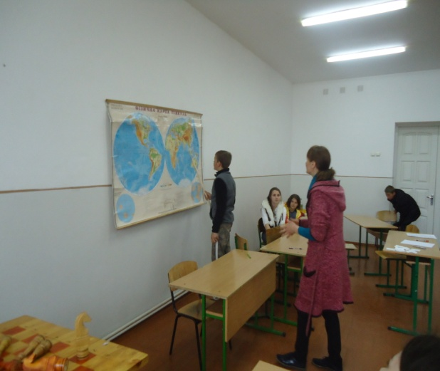

- Де на Землі день довший за добу? (За Полярним колом)
- На якому материку зустрічається анаконда? ( У Південній Америці)
- Звідки походить кава? Який материк –– її батьківщина? (Африка)
- Яка протока з’єднує два моря, два океани; але роз’єднує два материки, дві держави? ( Берингова)
- Де знаходиться «полюс холоду» північної півкулі? ( Оймякон, Росія)
- В якому році була відкрита Австралія? (1606р)
- На якій річці розміщений Львів ?( Полтва)
- Яка річка України несе свої води до Балтійського моря?( Західний Буг)
- Яка найвища вершина рівнинної частини України? ( Берда)
- Який найбільший за розмірами острів належить Україні? (Джарилгач)
- Яке найглибше озеро України? (Світязь)
- Яка найдовша печера в Україні? ( Оптимістична)
- Які гори найближчі до Києва? (Канівські гори)
- В якому морі знаходиться острів Зміїний? ( У Чорному морі)
- Яка морська западина найглибша? ( Маріанська)
- Яка українська річка має назву польського парламенту? ( Сейм)
- Які країни розташовані одночасно і в Європі і в Азії? ( Туреччина, Росія)
- Назва яких країн світу починається з літери У?

Гравець, який дав більшу кількість правильних відповідей, отримує захисний щит. А решта вибирає зайвого гравця. Залишається 8 учасників.

Ведучий. Ви знаходитесь на острові вже 4 дні. Вам дуже хочеться їсти. Ви побачили зайця . Ви зробили лук та стріли. Хто перший зможе влучити у зайця? (Роздаю надувні кульки) Переможе той, хто вдало поцілить (кулька лопне).
Переможець отримає захисний щит, а решта вибирає зайвого. Залишається 7 гравців.
Ведучий. І ось ви вирішили піти на пошуки води. На острові немає джерел прісної води, а в океані вода солона. Раптом ви почули бій барабанів. Це аборигени танцюють свій ритуальний танок. Щоб пройти непомітно, вам потрібно замалювати обличчя ритуальними рисунками та приєднатись до танцюючих. Щит отримає той, хто намалює найкращий рисунок та оригінально станцює.

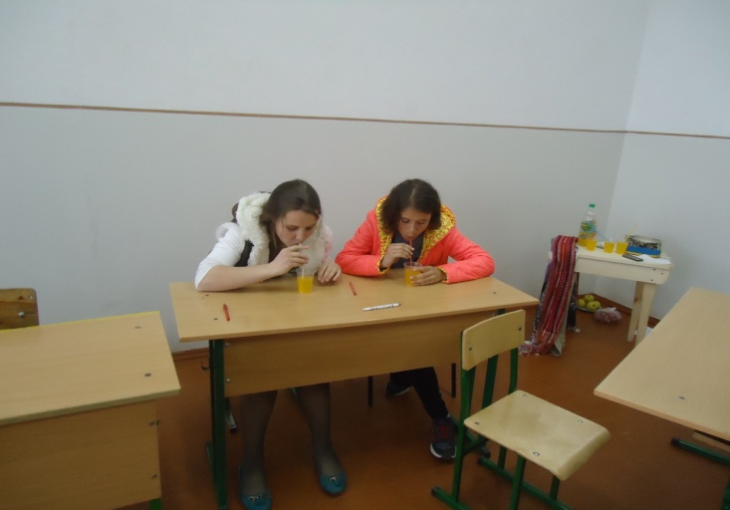

Учасники отримують пензлики і фарби. За результатами конкурсу вибирають зайвого. Лишається 5 гравців.
Ведучий. Набігла хмара, почалася злива. Ви нарешті набрали дощової води та вирішили вгамувати спрагу.
Учасникам роздають склянки з водою та соломинки для коктейлю. Щит отримає той, хто першим вип’є воду. Решта учасників вибирають зайвого. Лишається 5 гравців.
Ведучий Спрагу ми вгамували . але одначе хочеться їсти. Настала ніч. ( Зав’язує учасникам очі темною пов’язкою ). Ви чуєте, як падають плоди з дерев, але нічого не видно, тому що небо вкрите щільними хмарами. Щит отримає той, хто збере найбільшу кількість плодів протягом 1 хв.
( Розсипати пластмасові пробки або дитячі іграшки).
Вибирають зайвого. Залишається 4 учасники.

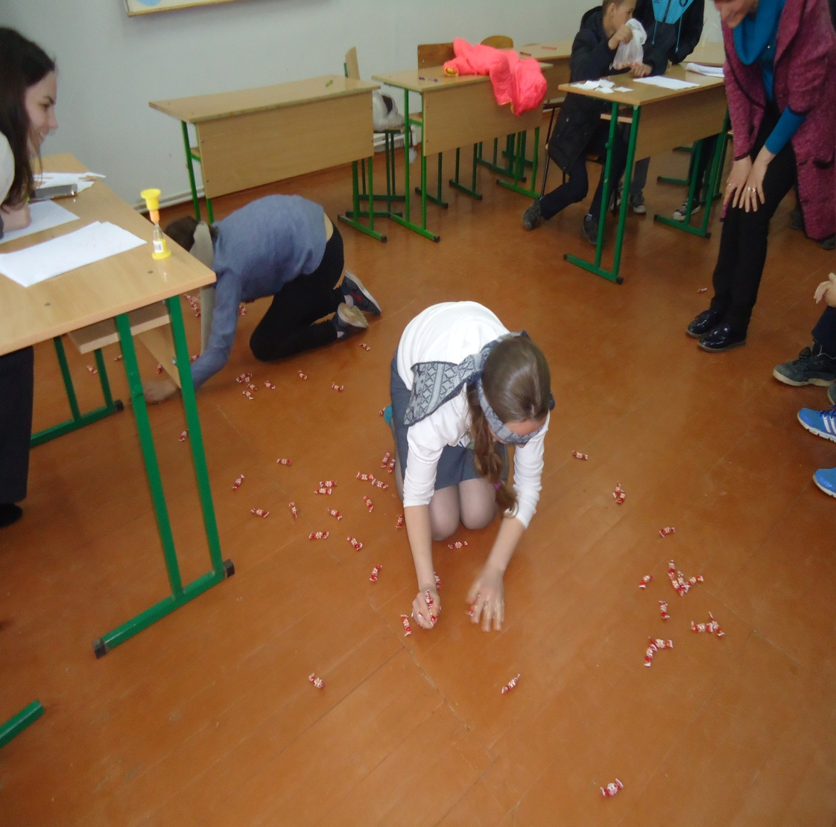

Ведучий. Ви назбирали плоди. Настала пора вгамувати голод.( Роздаю гравцям лимони). Той, хто з’їсть першим цей плід , отримає щит.
Переможець отримає захисний щит. Учасники обирають зайвого. Залишається 3 гравці.

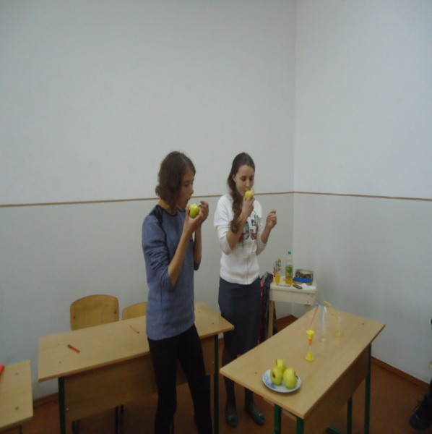
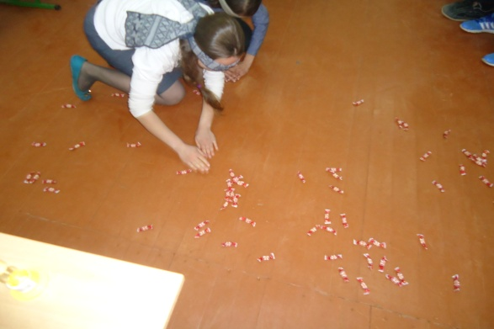
Ведучий. До від’їзду додому залишились лічені дні. Вам захотілося залишити на острові знак про ваше перебування тут. Ви шукаєте підручний матеріал. Ви знайшли кар’єр, де колись аборигени видобували мінерали та гірські породи. Які?
На столі розкладаю зразки гірських порід і мінералів. Кожен з учасників повинен назвати їх (кварц, мармур, вугілля, гіпс, залізняк, вапняк.) Той, хто дає більше правильних відповідей, отримує щит, він же вирішує, кого лишити на острові в якості суперника. Залишається два учасники.
Ведучий. Останній конкурс знову картографічний.
Ведучий читає питання –– один гравець відповідає. Другий показує на карті названий об’єкт. Потім вони міняються місцями.
Запитання
- Найвищий діючий вулкан в Африці? Кіліманджаро
- Затока між Африкою та островом Мадагаскар? Мозамбікська.
- Поблизу якого материка морська вода є абсолютно чистою? Антарктида.
- Де треба збудувати прямокутний будинок, щоб усі його чотири вікна виходили на північ? На південному полюсі.
- Найбільше озеро світу. Каспійське.
- Де першими на Землі зустрічають Новий рік? 180ºсх.д., о.Фіджі

Підбиття підсумків гри та нагородження переможців.
Глядачі. Які вгадали на початку гри реального Героя нагороджуються сувенірами.

